Das Frühstück
Schreibt aus dem Kasten unten die lebensmittel und bestätigt dann mit dem lösungsblatt/
γραψτε από τον πινακα κατω τα τροφιμα και μετα επιβεβαιωστε με τη βοηθεια των λυσεων που ακολουθει

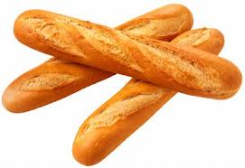 | 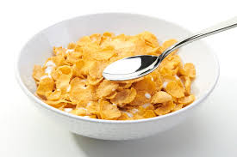 | 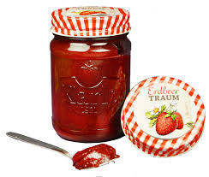 | 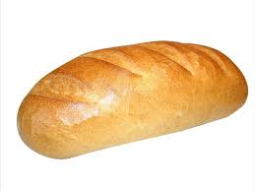 | 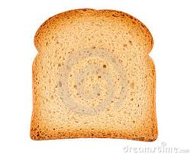
die Baguette
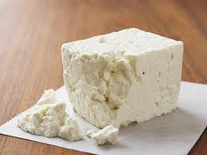 | 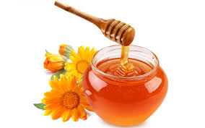 | 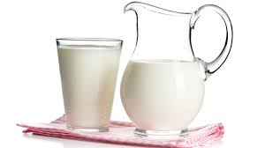 | 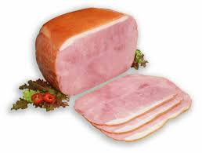 | 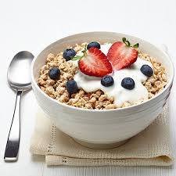
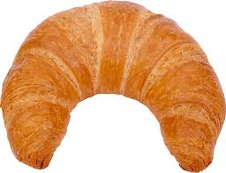 | 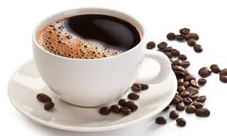 | 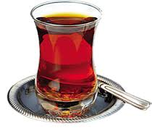 | 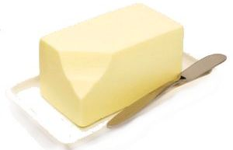 | 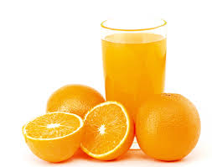
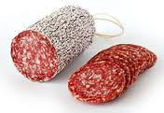 | 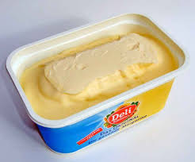 | 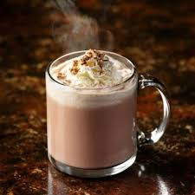 | 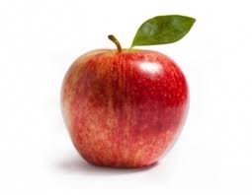 | 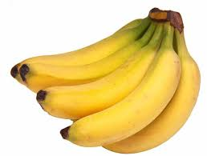
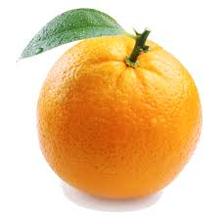 | 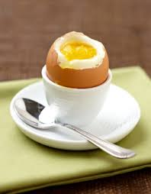 | 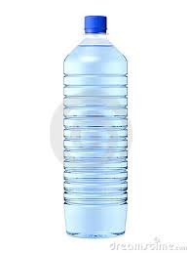 | 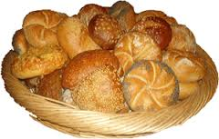 | 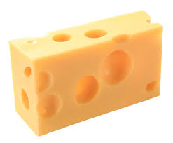
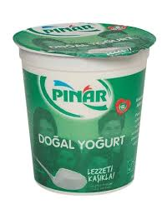 | 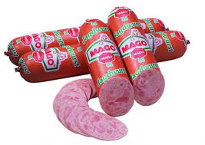 | 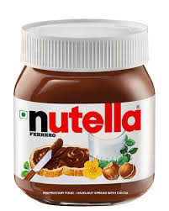
der Kaffee | das Brot | der Apfel | die Cornflakes | die Milch
das Ei | der Tee | das Brötchen | der Kakao | der Joghurt
das Wasser | der Käse | die Butter | der Honig | der Schinken
der Fetakäse | dasToastbrot | der Müsli | der Käse | das Croissant
die Salami | der Orangensaft | die Marmelade | die Orange | die Banane
die Nutella | die Margarine | die Baguette

Das Frühstück
die Baguette | das Cornflakes | die Marmelade | das Brot | das Toastbrot
der Fetakäse | der Honig | die Milch | der Schinken | das Müsli
Das Croissant | der Kaffee | der Tee | die Butter | der Orangensaft
die Salami | die Margarine | der Kakao | der Apfel | die Banane
die Orange | das Ei | das Wasser | das Brötchen | der Käse
der Joghurt | die Wurst | die Nutella

